Применение IT технологий в преподавании физики на английском языке .

Учитель физики

Педагог- исследователь

Антощук Л.Г.

В наше время обучение физике, её роль и место в общем образовании считается очень важным. В свете последних выступлений нашего Президента техническим наукам стоит уделить больше внимание, это обоснованно тем, что Казахстан должен развивать свою науку и предприятия. Углубление предмета физики то не только решение задач повышенной сложнсти, но еще и дать возможность получать знаия и информацию из оригинальных источников, а это как правило информация на английском языке.

Физика в настоящее время все шире проникает в повседневную жизнь, все более внедряется в традиционно далекие от нее области. Внедрение иностранных компаний на казахстанский рынок предполагает наличие у выпускников школы языковой подготовки.

Связь физики и английского языка может быть не совсем очевидна, но если вдуматься, то много общего можно найти между этими предметами:

1) В физике надо учить терминологии также как и в иностранном языке. Ведь человек не станет говорить на английском языке, пока не узнает терминологии.

2) Кроме того, в физике очень много терминов, заимствованных именно из английского языка.

3) В физике надо мыслить чётко и логично, в иностранном языке почти вся грамматика строится согласно формулам.

Физика – сложный предмет, не всем она даётся, поэтому не у всех есть мотивация в изучении предмета. Особенно часто приходится сталкиваться с проблемой непонимания предмета у детей гуманитарного склада ума. Их надо заинтересовать. Это сложно. Работая в школе, конечно, столкнулась с тем, что детям трудно дается мой предмет, а у некоторых просто нет интереса к изучению физики. Поэтому в своей работе решила попробовать использовать англоязычную терминологию и навыки английского языка на своих уроках физики. Выбор такого вида деятельности сделан не случайно:

-во-первых, обучающиеся нашей школы хорошо владеют языком, поэтому здесь у ребят появляется возможность совершенствовать свои знания и по физике, и по английскому языку;

-во-вторых, требование времени и само развитие диктует нам, что английский - это еще одна возможность расширить свой кругозор

Процесс обучения, конечно же, начинается с интереса. Поэтому все мы придумываем какие-то приемы на уроках, завлекая тем самым обучающихся.

Основными поставленными целями является:

- углубление и развитие познавательного интереса обучащихся к физике,

- формирование понимания ими роли физики в жизни современного общества и развитии человеческой культуры в целом,

- формирование научных взглядов на природу социально значимых ориентаций, обуславливающих отношения человека к миру, систему ценностей личности, навыков творческого приложения знаний в решении проблем. Последовательно это можно сделать в рамках предлагаемой деятельности, задачами которой являются:

– развитие научного мировоззрения и мышления, познавательных и творческих способностей обучащихся, формирование у них целостного видения физической картины мира, место и роль в нем человека;

– совершенствование полученных в основном курсе знаний и умений;

 - формирование основных компетентностей в решении задач на английском языке.

– формирование у них научного метода познания, умений самостоятельно применить научные знания, наблюдать и объяснять физические явления, проводить самостоятельные исследования, а также умение анализировать информацию не только с родного языка, но и с английского.

**Какие направления были выбраны для реализации данного вида деятельности.**

-7 класс: изложение биографии ученых на английском языке;

-8 класс: рассмотрение физических терминов из разделов курса физики 7 - го и 8 - го классов и даются их несложные определения;

-9 класс: подготовка докладов по теме «Атомная энергетика»;

-10 класс: работа по исследованию терминов в программе по физике, заимствованных из английского языка;

-11 класс: решение задач из учебников американских колледжей.

**Итогом данной работы может служить реализация поставленных целей и задач;**

- т. е. обучащиеся совершенствуют знания, полученные из курса физики,

-изучают физические термины на английском языке,

-умеют сформулировать на английском языке определения физических

понятий.

-имеют возможность сравнивать задания американских тестов, делая выводы о заимствовании и схожести многих заданий.

Кроме того, в дальнейшем можно проводить интегрированные мероприятия и уроки, участвовать в международных конференциях.

Думаю, что данный вид деятельности может повысить мотивацию к изучению как английского языка, так и физики. Ребята увидят, что иностранному языку можно найти применение в различных сферах науки, а не только в общении на бытовые темы.

Но самое сложное в данной работе - это начать преподавать на английском, трудности, которые могут быть:

* Слабые языковые навыки
* Отсутствие источников на агнлийском (за исключением учебника)
* Нехватка времени на поиски сайтов физики на английском

Для решения данных проблем предлагаю ознакомится с подбором сайтом физика на английском. Это позволит сэкономить время на подготовку , бытро и непренужденно повышать свой уровень английского языка. Сделать урок интересным, интерактивным. Повысить мотивацию учащися. При этом использовать можно сегментативно-концентрическую модель обучения.:

-Учитель физики объясняет тему на родном языке Учащиеся выполняют нулевой срез на знание терминологии на английском языке

-Учащиеся читают текст на 2 языках (родном и английском) самостоятельно, пытаясь вникнуть

-Учитель читает текст по-английски, учащиеся следят

-Учитель называет термин из текста на английском языке, учащиеся находят термин в тексте и указывают на него

-Учитель читает предложения из текста на родном языке, учащиеся находят в тексте и читают по-английски

-Учащиеся делятся на 4 группы, каждая группа получает 1 карточку и заполняет пробелы в ней, потом сами проверяют по ключам. Перегруппировка учащихся так, чтобы в одной группе сидели учащиеся из 1,2,3,4 групп, каждый учащийся пересказывает свою часть текста, остальные запоминают. Каждый учащийся заполняет пробелы во всем тексте и готовится его пересказывать. Пересказ текста в парах, если есть время, можно предложить одному уч-ся пересказать у доски

-Учащиеся выполняют контрольный срез, который показывает прогресс учащихся за урок

Словари физика на английском

slova-na-temu-pogoda.html- https:

//englishandme.ru/mezhdunarodnye-ekzameny/anglijskie-

<https://en.kartaslov.ru/> -перевод текста

<https://ppt-online.org/72663>

<https://ppt-online.org/topcat/physics/lang/en/page/1-> презентации

<https://support.google.com/youtube/?p=report_playback>

<https://youtu.be/SQvnpuWwCR4>

<https://youtu.be/lQbXXmyf2xc>

<https://urokifiziky.ucoz.com/index/uroki_fiziki_na_anglijskom/0-44>

https://pta-fiz.jimdofree.com/другие-таблицы/учебные-видео-по-физике/

multiurok.ru›esfizika/

<https://youtu.be/tmNXKqeUtJM>

minutephysics

<https://youtu.be/6VqNz4oT0ng>

# Онлайновые лаборатории

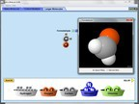

Обзор интерактивных веб-проектов для проведения научных экспериментов

Обзор интерактивных веб-проектов для проведения научных экспериментов

Визуализация – один из наиболее эффективных приемов обучения, помогающий гораздо проще и глубже разобраться в сущности различных явлений, недаром наглядные пособия использовались еще в глубокой древности. Особенно полезны визуализация и моделирование при изучении динамичных, изменяющихся во времени объектов и явлений, которые бывает сложно понять, глядя на простую статичную картинку в обычном учебнике. Лабораторные работы и учебные эксперименты не только полезны, но и весьма интересны – при соответствующей организации, конечно.

Далеко не все учебные эксперименты можно или нужно проводить в «реальном» режиме. Неудивительно, что технологии компьютерного моделирования достаточно быстро пришли в эту область. Сейчас на рынке представлен целый ряд программных пакетов, предназначенных для осуществления виртуальных учебных экспериментов. В данном обзоре будет рассмотрена относительно новая ипостась таких решений: виртуальные онлайновые лаборатории. С их помощью можно проводить компьютерные опыты, не приобретая дополнительных программ, причем в любое удобное время, был бы доступ к Интернету.

В развитии современных сетевых проектов такого плана сейчас наблюдается несколько тенденций. Первая – рассеяние по значительному количеству ресурсов. Наряду с крупными проектами, аккумулирующими значительное количество контента, существует множество сайтов, на которых собрано понемногу лабораторий. Вторая тенденция – наличие как многоотраслевых проектов, предлагающих лаборатории для различных отраслей знаний, так и тематических специализированных проектов. Наконец, нельзя не отметить, что в онлайне лучше всего представлены лаборатории, посвященные естественным наукам. Действительно: физические эксперименты вообще могут быть весьма затратным мероприятием, а компьютерная лаборатория позволяет заглянуть за кулисы  сложных процессов. Выигрывает и химия: нет нужды в приобретении настоящих реактивов, оборудовании лаборатории, нет опасения что-нибудь испортить в случае ошибки. Не менее благодатное поле для виртуальных лабораторных практикумов – биология и экология. Не секрет, что детальное изучение биологического объекта зачастую заканчивается его гибелью. Экологические же системы велики и сложны, так что применение виртуальных моделей позволяет упростить их восприятие.

В наш обзор вошли несколько наиболее интересных онлайновых проектов как многоотраслевого, так и тематического плана. Все веб-ресурсы данного обзора – сайты с открытым, бесплатным доступом.

**VirtuLab**

Ресурс VirtuLab – крупнейший в современном Рунете сборник виртуальных опытов по различным учебным дисциплинам. Основная единица коллекции – виртуальный эксперимент. С технической точки зрения, это интерактивный ролик, сделанный с помощью Adobe Flash. Некоторые лаборатории выполнены в трехмерной графике. Для работы с ними понадобится установить Adobe Shockwave Player с дополнением Havok Physics Scene. Найти это дополнение можно на сайте director-online.com. Распаковать полученный архив нужно в каталог Xtras вашего Adobe Shockwave Player, который находится в системном каталоге Windows.

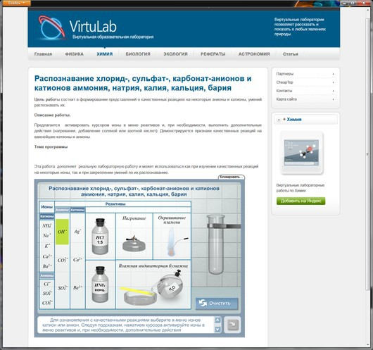  
**Ресурс VirtuLab – крупнейшее собрание виртуальных онлайновых**  
**лабораторий на русском языке**

Каждый ролик позволяет провести какой-либо эксперимент, имеющий учебную цель и четкое задание. Пользователю же предлагаются все инструменты и объекты, необходимые для получения результата. Задания и подсказки выводятся в виде текстовых сообщений. В роликах VirtuLab силен обучающий аспект, например, если пользователь ошибается, система не пустит его дальше до исправления ошибки.

Коллекция экспериментов VirtuLab достаточно обширна и разнообразна. Собственной встроенной поисковой системы у VirtuLab нет, поэтому для того, чтобы найти нужный эксперимент, придется просто пролистывать разделы каталога. Архив разделен на четыре основных блока: «Физика», «Химия», «Биология» и «Экология». Внутри них присутствуют более узкие тематические разделы. В частности, для физики это разделы данной дисциплины. Здесь есть опыты по знакомству с механикой, электрическими и оптическими эффектами. Ряд лабораторий выполнен в 3D-графике, что помогает демонстрировать разнообразные опыты: от экспериментов с динамометрами до рефракции и других оптических эффектов.

В «Биологии» же основой деления стали классы школьной программы. Содержание заданий здесь может быть самым разным. Так, есть и задания на изучение особенностей строения различных живых организмов (например, конструктор для сборки всевозможных организмов из предлагаемых «деталей») и задания, имитирующие работу с микроскопом и с препаратами различных тканей.

**VirtuLab  
Оценка:** 5  
**Язык интерфейса:** русский  
**Разработчик**: Виртуальная лаборатория "ВиртуЛаб"  
**Сайт**: [**www.virtulab.net**](http://www.virtulab.net/)

**PhET**

По своему содержанию данный ресурс, разработанный Университетом Колорадо, также является многоотраслевым. На его страницах представлены виртуальные лаборатории, демонстрирующие различные явления в области физики, химии, биологии, геологии, а также интерактивные математические инструменты. Всего в каталоге PhET находятся несколько сотен демонстраций.

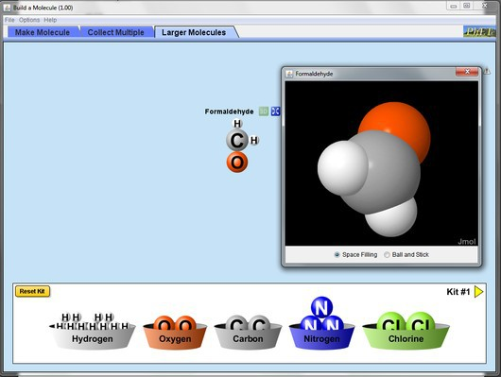

**Сайт PhET является многоотраслевой коллекцией Java-аплетов,**  
**с которыми можно работать как в онлайне, так и на локальном компьютере**

Отдельно, в разделе Cutting Edge Research, выделены демонстрации, посвященные самым современным исследованиям. Новинки в архиве появляются регулярно, для них предназначен раздел New Sims.

Обратите внимание на подраздел Translated Sims. Эта страница содержит перечень всех языков, на которые были переведены предлагаемые виртуальные лаборатории. Есть среди них и русский – таких опытов здесь на сегодняшний день ровно пятьдесят. Любопытно, что количество демонстраций на английском, сербском и венгерском практически равное. При желании можно принять участие в переводе демонстраций. Для этого предлагается специальное приложение PhET Translation Utility.

Что же представляют собой демонстрации PhET и кому они могут быть полезны? Построены они на технологии Java. Это позволяет запускать эксперименты в онлайне, скачивать аплеты на локальный компьютер, а также внедрять их на другие веб-страницы в качестве виджетов. Все эти опции предусмотрены на странице каждой демонстрации PhET.

Все эксперименты PhET интерактивны. Они содержат одно или несколько заданий, а также набор всех  элементов, необходимых для их решения. Поскольку ход решения, как правило, достаточно подробно раскрывается в текстовых примечаниях, основная цель демонстраций – визуализация и разъяснение эффектов, а не тестирование знаний и навыков пользователя. Так, одна из демонстраций химического раздела предлагает составить молекулы из предлагаемых атомов и посмотреть на трехмерную визуализацию результата. В биологическом разделе есть калькулятор баланса расхода человеком калорий в течение дня: можно указывать виды и количество потребляемой пищи, а также объем физических упражнений. Затем остается  только наблюдать за изменениями подопытного «человечка» заданного возраста, роста и начального веса. Математический раздел может похвастаться весьма полезными инструментами построения графиков различных функций, арифметическими играми и другими любопытными приложениями. Физический раздел предлагает широкий выбор «лабораторий», демонстрирующих самые различные явления -- от простого движения до квантовых взаимодействий.

**PhET  
Оценка:** 4  
**Язык интерфейса:** английский, есть русский  
**Разработчик:** University of Colorado  
**Сайт:** [**phet.colorado.edu**](http://phet.colorado.edu/)

**Wolfram Demonstrations Project**

Весьма ценным источником онлайновых лабораторий является многоотраслевой ресурс Wolfram Demonstrations Project. Цель проекта – наглядная демонстрация концепций современной науки и техники. Wolfram претендует на роль единой платформы, позволяющей создать объединенный каталог онлайновых интерактивных лабораторий. Это, по мнению его разработчиков, позволит пользователям избежать проблем, связанных с применением разнородных обучающих ресурсов и платформ разработки.

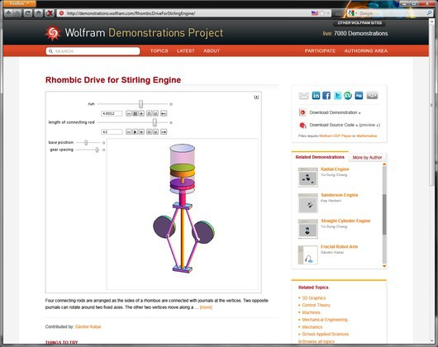

**Каталог Wolfram Demonstrations Project насчитывает более 7 тыс.**  
**виртуальных лабораторий**

Данный сайт представляет собой часть крупного интернет-проекта Wolfram. В настоящее время Wolfram Demonstrations Project обладает внушительным каталогом из более чем 7 тыс. интерактивных демонстраций.

Технологической основой для создания лабораторий и демонстраций служит пакет Wolfram Mathematica. Для просмотра демонстраций понадобится скачать и установить специальный Wolfram CDF Player размером чуть более 150 Мбайт.

Каталог проекта состоит из 11 основных разделов, относящихся к различным отраслям знания и человеческой деятельности. Здесь есть крупные физические, химические и математические разделы, а также посвященные технике, инженерному делу. Хорошо представлены биологические науки. Уровни сложности моделей, равно как и уровни изложения, самые разные. В каталоге имеются достаточно сложные демонстрации, ориентированные на высшую школу, немало лабораторий посвящено иллюстрации новейших научных достижений. В то же время на сайте есть и разделы, предназначенные для детей. Определенным неудобством может стать разве что языковой барьер: проект Wolfram в настоящее время сугубо англоязычный. Впрочем, текста в демонстрациях и лабораториях немного, инструменты управления достаточно просты, а разобраться с ними легко и без подсказок.

Здесь нет каких-либо конкретных заданий или контроля их выполнения. Однако нельзя назвать контент просто презентациями или видеороликами. В демонстрациях Wolfram присутствует изрядная доля интерактивности. Практически в любой из них есть инструменты, помогающие изменять параметры представляемых объектов, проводя тем самым виртуальные опыты над ними. Это способствует более глубокому пониманию демонстрируемых процессов и явлений.

**Wolfram Demonstrations Project  
Оценка**: 4  
**Язык интерфейса**: английский  
**Разработчик:** Wolfram Demonstrations Project & Contributors  
**Сайт:** [**demonstrations.wolfram.com**](http://demonstrations.wolfram.com/)

**IrYdium Chemistry Lab**

Кроме «многоотраслевых» проектов в современной Сети есть немало специализированных онлайновых лабораторий, посвященных определенным наукам. Начнем с проекта The ChemCollective, посвященного изучению химии. Он содержит немало тематических материалов на английском языке. Один из его наиболее интересных разделов – собственная виртуальная лаборатория под названием IrYdium Chemistry Lab. Ее устройство заметно отличается от всех рассмотренных выше проектов. Дело в том, что здесь не предлагаются какие-то определенные, конкретные опыты со своими заданиями. Вместо этого, пользователю предоставлена практически полная свобода действий.

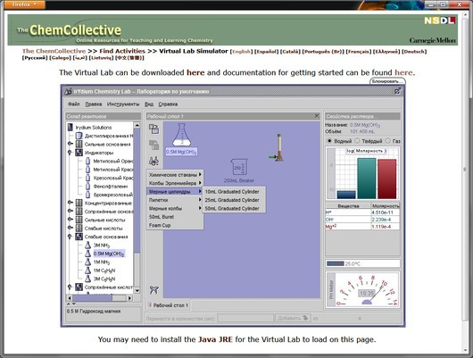

**Онлайновая химическая лаборатория IrYdium отличается**  
**высокой гибкостью в настройке и работе**

Выполнена лаборатория в виде Java-аплета. Его, кстати, можно скачать и запускать на локальном компьютере – соответствующая ссылка на загрузку вынесена на главную страницу проекта.

Интерфейс аплета разделен на несколько зон. Посередине находится рабочее пространство, в котором отображается ход проводимого эксперимента. Правая колонка отдана по своеобразную «приборную панель» --  здесь выводится информация о происходящих реакциях: температура, показатели кислотности, молярности и другие вспомогательные данные. В левой же части аплета размещается так называемый «Склад реактивов». Это набор всевозможных виртуальных реактивов, выполненный в виде иерархического дерева. Здесь можно найти кислоты, основания, индикаторные вещества и все остальное, что необходимо химику-экспериментатору. Для работы с ними предлагаются хороший выбор различной лабораторной посуды, горелка, весы и другое оборудование. В результате пользователь получает в свое распоряжение   неплохо оснащенную лабораторию, обладающую мало чем ограниченными возможностями экспериментирования.

Поскольку конкретных заданий здесь нет, эксперименты проводятся так, как необходимо и интересно пользователю. Остается лишь выбрать нужные вещества, построить экспериментальную установку с помощью предлагаемого виртуального оборудования и запустить реакцию. Очень удобно, что получившееся вещество разрешается добавить в коллекцию реактивов, чтобы использовать в последующих экспериментах.

В общем, получился интересный и полезный ресурс, отличающийся высокой гибкостью применения. Если же учесть наличие практически полного русского перевода программы, то лаборатория IrYdium Chemistry Lab способна стать очень полезным инструментом для освоения базовых химических знаний.

**IrYdium Chemistry Lab  
Оценка:** 5  
**Язык интерфейса:** русский, английский  
**Разработчик:** The ChemCollective  
**Сайт:** [**www.chemcollective.org/vlab/vlab.php**](http://www.chemcollective.org/vlab/vlab.php)

**«Виртуальная лаборатория» teachmen.ru**

Это второй российский проект в нашем обзоре. Данный ресурс специализируется на физических явлениях. Область применения виртуальных лабораторий не ограничивается только рамками школьной программы. Предлагаемые в них онлайновые опыты, разработанные специалистами Челябинского государственного университета, подойдут не только школьникам, но и студентам. С технической точки зрения, этот ресурс -- комбинация Flash и Java, поэтому понадобится заранее проверить обновления виртуальной Java-машины на своем компьютере.

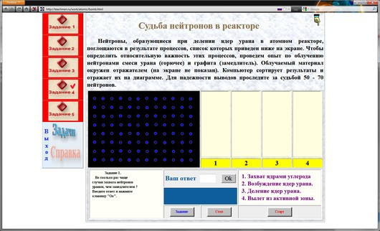

**Задания проекта «Виртуальная лаборатория» отличаются**  
**более высокой сложностью**

Дизайн лабораторий здесь схематичен и строг. Кажется, будто предстают своеобразные ожившие картинки из учебника. Это подчеркивается и наличием материалов, предназначенных для сопровождения учебных занятий. Основной акцент в таких экспериментах ставится на выполнение конкретных заданий и проверку знаний пользователя.

В каталог проекта включен десяток основных тематических разделов -- от механики до атомной и ядерной физики. В каждом из них собрано до десяти соответствующих интерактивных виртуальных лабораторий. Кроме того, предлагаются иллюстрированные конспекты лекций, причем некоторые из них снабжены собственными виртуальными экспериментами.

Рабочая среда экспериментатора здесь воспроизводится достаточно внимательно. Приборы демонстрируются в виде схем, предлагается строить графики и выбирать ответы из имеющихся вариантов. Эксперименты в «Виртуальной лаборатории» сложнее, чем в VirtuLab. В коллекцию ресурса входят опыты по атомной и ядерной физике, физике лазеров, а также «конструктор атомов», предлагающий собрать атом из различных элементарных частиц. Есть эксперименты на нахождение и нейтрализацию источника радиации, изучение свойств лазеров. Кроме того, присутствуют и ориентированные в первую очередь на школьников «механические» лаборатории.

**Online Labs in**

Кроме крупных ресурсов с десятками и сотнями виртуальных опытных площадок в Сети есть немало небольших сайтов, предлагающих некоторое количество интересных экспериментов по определенной, обычно узкой тематике.

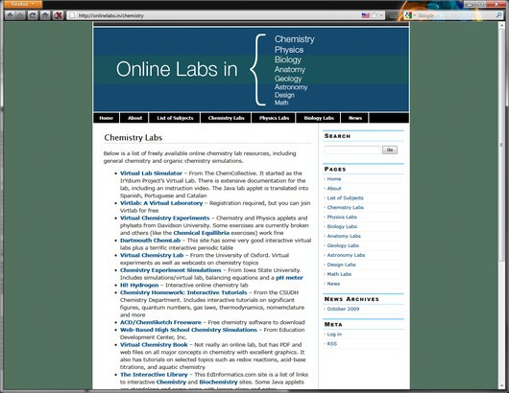

**Хорошим стартовым пунктом при поиске небольших виртуальных**  
**лабораторий  способен стать проект Online Labs in**

В такой ситуации, для того чтобы найти нужные демонстрации, безусловно, пригодятся проекты-каталоги, коллекционирующие и систематизирующие ссылки на такие сайты. Хорошим стартовым пунктом способен стать каталог Online Labs in (onlinelabs.in). Данный ресурс занимается сбором и систематизацией ссылок на проекты, предлагающие свободно доступные онлайновые эксперименты и лаборатории в различных отраслях наук. Для каждой науки выделен соответствующий раздел. В сфере интересов проекта, прежде всего, физика, химия и биология. Именно эти разделы являются наиболее крупными и хорошо обновляемыми. Кроме того, постепенно наполняются те, что посвящены анатомии, астрономии, геологии и математике. Каждый из разделов содержит ссылки на соответствующие интернет-ресурсы с краткой аннотацией на английском языке, рассказывающей о назначении той или иной лаборатории.